المحاضرة 1: صنع واتخاذ القرار
اهمية اتخاذ القرار:
تعتبر عملية اتخاذ القرارات من أهم الأعمال التي يقوم بها المدير، بل هي صلب عمل المدير:
فهي وظيفة أساسية يمارسها المديرون في كل وقت من الأوقات »ان اتخاذ القرارات هو محور العملية الإدارية«
ليس اتخاذ القرار هو نهاية المطاف بل في الحقيقة هو بدايته، يرتبط نجاح المنظمة واستمرارها وتفوقها بمدى كفاءة القرارات التي تُتخذ في مستوياتها المختلفة.
تعريف القرار:
»هو اختيار بين مجموعة من الحلول المطروحة او البدائل لمشكلة ما أو أزمة ما أو تسيير عمل معين«
هل اتخاذ القرار يقتصر على المستويات الادارية العليا؟
» اتخاذ القرارات لا يقتصر على مستوى إداري دون سواه. إذ المفروض انها عملية تمارس في جميع المستويات ويقوم بها كل مدير«
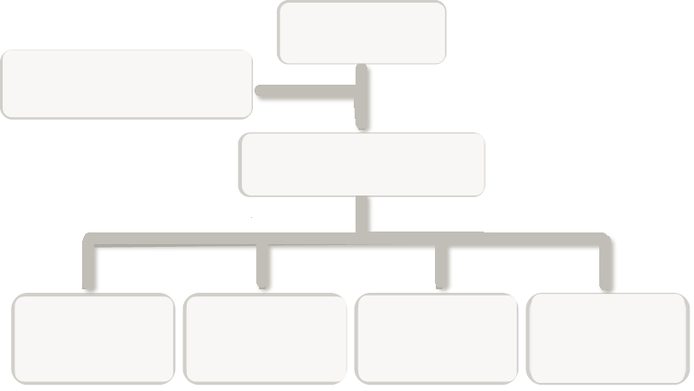
مجلس الادارة
لجنة فرعية لاختيار الحل
ظاهرة انخفاض المبيعات
البديل (1)
تحسين الجودة
البديل (2)
تخفيض الاسعار
البديل (3)
التوصيل للمنازل
البديل (4)
الاعلان والترويج
ما هو القرار الجيد؟
- الفهم الكامل للمشكلة المطروحة.
- والقدرة على استكشاف الحلول الممكنة.
- واختيار أفضلها، الذي يحقق النتائج المستهدفة.
- أما إذا تم اتخاذ القرار بطريقة عشوائية دون فهم متعمق لطبيعة المشكلة أو قدرة على استنباط الحلول الممكنة واختيار أفضلها فإنه يمكن الحكم على القرار في الغالب بأنه قرار غير جيد.

مواقع اتخاذ القرار:
لابد من تحديد مواقع اتخاذ القرارات المختلفة مثل قرارات الإنتاج والتخزين والتسويق والأفراد والأموال ... الخ
- تنازلياً: أي ينبع من المستويات الأعلى فالوسط فالأدنى.
- تصاعدياً: أي ينبع من أسفل ويرفع حتى يصل الى الادارة العليا
- مركزية: أي تتخذ في المستويات العليا من التنظيم.
- لا مركزية: أي تتخذ في المستويات الدنيا من التنظيم.
كيف نعرف ان القرارات مركزية او لا مركزية في المنظمة؟
مركزية: إذا وجدنا أغلب القرارات في اعلى الهيكل التنظيمي، فمعنى ذلك أن عملية اتخاذ القرارات ذات صبغة مركزية.
لا مركزية: إذا وجدنا أن أغلبية القرارات تتخذ في الجزء الأدنى من السلم الإداري، فأننا نقول إن العملية لا مركزية ومحررة للقيود التي كثيراً ما تكبل المنشأة في تحركاتها السريعة والمطلوبة في عصرنا.
كيفية صنع القرارات:
- ليس هناك طريقة مثالية لصنع القرارات بسبب حالة عدم التأكد التي تكتنف عملية صنع القرارات.
- وليس هناك معادلة لتوضيح كيفية اتخاذ القرارات الناجحة، ولذلك فإن اتخاذ القرارات يقوم فقط على المنطق، وإنما في كثير من الأحيان يبنى على الحكم الشخصي والمبادرة من قبل متخذ القرار.
حالة (أ):
إذا كان المدير يواجه حالة طبيعية وديل معلوم النتيجة على وجه التحديد فتكون هذه الحالة تسمى اتخاذ قرار في حالة التأكد Certainty.
حالة (ب):
إذا واجه المدير حالة عدم معرفة احتمالات حدوق البدائل المتاحة فأنه في حالة تسمى اتخاذ اقرار في حالة عدم التأكد Uncertainty وهي مثل حالة التنبؤ بحجم الطلب على منتج جديد لا يكون معلوم احتمالات حجوم الطلب عليه.
لماذا تكون معظم القرارات في حالة عدم التأكد؟
- العولمة.
- التطور في تكنولوجيا الاتصالات المستمر.
- التغير في حاجات ورغبات المستهلكين الدائم والسريع.
- المنافسة الشديدة.
- المسؤولية الاجتماعية والاخلاقية.
حالة (ج):
إذا كان المدير سيتخذ قرار آخذا في الحسبان تصرفات واتجاهات منافسيه لان طبيعة السلعة تنافسية فتكون هذه الحالة تسمى اتخاذ قرار في ظل المنافسة أو الصراع Conflict.
حالة (د):
هذه الحالة شبيهة تماما بالحالة "أ" ولكن توجد عدة بدائل محتملة ومتخذ القرار يعلم باحتمال حدوث كل بديل فهو يكون في حالة اتخاذ قرار في ظل المخاطرة Risk.
أنواع القرارات:
الروتينية | الهدف -الوسيلة | المستوى الإداري
- مبرمجة روتينية  - غير قابلة للبرمجة غير روتينية | - نتائج  - وسائل | - استراتيجية  - تشغيلية  - إدارية
1-القرارات المبرمجة وغير المبرمجة:
قرارات مبرمجة روتينية:
وهي متكررة يتم صنعها بين وقت لآخر لمشاكل من نفس النوع، وهذه يمكن أن توضع لها لوائح وقوانين في دليل الأنظمة والإجراءات الخاص بالمنظمة، وبذلك لا نحتاج إلى كثير من التفكير والتحليل لاتخاذها. وأمثلة هذا النوع من القرارات [عمليات التفتيش على جودة الإنتاج].
قرارات غير قابلة للبرمجة غير روتينية:
وهي قرارات كثيراً ما تكون وحيدة ومتداخلة في عناصرها، وتتطلب التحليل والعديد من الإجراءات قبل صنعها، وقد تكون عليها محددات أو قيود من حيث الوقت أو سياسة الدولة أو المعتقدات الثقافية. مثل [إضافة مبنى للمباني القائمة].
2-قرارات النتائج والوسائل:
قرارات إدارية تهدف إلى تحقيق نتائج
وهي القرارات التي تحدد النتائج التي تريد الإدارة الوصول إليها، مثل قرارات تحديد أهداف المنظمة، ويستند هذا النوع من القرارات إلى الحكم الشخصي للإدارة فيما ترغب تحقيقه من أهداف.
قرارات إدارية تهدف إلى اتخاذ وسائل
وهي القرارات المتعلقة بكيفية الوصول إلى تحقيق الربح، وهذا النوع من القرارات يعتمد على المنطق والمعقولية ويبتعد عن التقدير والحكم الشخصي بقدر الإمكان، وأغلب القرارات الإدارية هي قرارات وسائل.
3-القرارات الاستراتيجية والإدارية والتشغيلية:
القرارات الاستراتيجية
القرارات المتأثرة بالمحيط البيئي الخارجي للمنظمة وعلاقتها التبادلية، مثل القرارات الخاصة بتحديد أصناف السلع المطلوب إنتاجها، وسياسات التنويع والتشكيل للمنتجات، وهذا النوع من القرارات عادةً ما يتخذ في أعلى المستويات الإدارية.
القرارات الإدارية
وهي القرارات المتعلقة ببناء الهيكل التنظيمي للمنظمة وتحديد العلاقات بين الوظائف وحدود السلطة وترتيب العمل.
القرارات التشغيلية
وتتعلق بالأساليب الإنتاجية التي تحقق ربحاً أو تخفض تكلفة.
الفرق بين عملية صنع القرار واتخاذ القرار
هل صنع القرار = اتخاذ القرار؟
- لا بد من التمييز بين مفهومي عملية صنع القرار أو اتخاذ القرار.
- حيث أنهم يفسران أو يستخدمان على أنهما عملية واحدة يمكن أن تؤدي الغرض نفسه، والواقع خلاف ذلك.
- فعملية صنع القرار هي عملية واسعة تتضمن أكثر من مرحلة، أما اتخاذ القرار فإنه يمثل آخر مرحلة في عملية صنع القرار، وبالتالي فهو مرحلة من عملية صنع القرار وليست مرادفة لها او مساوية لها.

